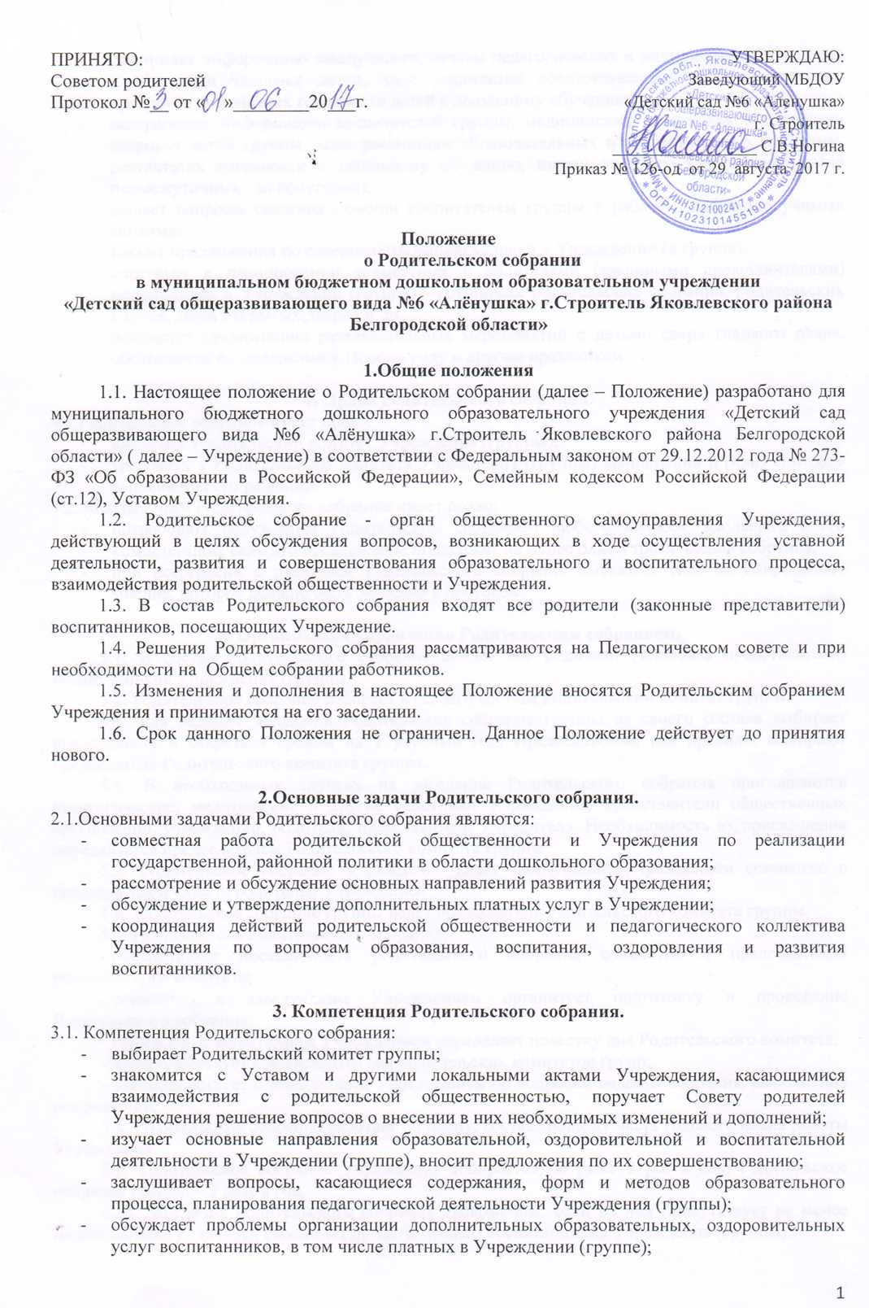

* принимает информацию заведующего, отчеты педагогических и медицинских работников о состоянии здоровья детей, ходе реализации образовательных и воспитательных программ, результатах готовности детей к школьному обучению;
* заслушивает информацию воспитателей группы, медицинских работников о состоянии здоровья детей группы, ходе реализации образовательных и воспитательных программ, результатах готовности к школьному обучению, итогах учебного года (в том числе промежуточных - за полугодие);
* решает вопросы оказания помощи воспитателям группы в работе с неблагополучными семьями;
* вносит предложения по совершенствованию условий в Учреждении (в группе);
* участвует в планировании совместных с родителями (законными представителями) мероприятий в Учреждении (группе) - групповых родительских собраний, родительских клубов, Дней открытых дверей и др.
* планирует организацию развлекательных мероприятий с детьми сверх годового плана, обеспечение их подарками к Новому году и другим праздникам.

**4. Права Родительского собрания.**

4.1.Родительское собрание имеет право:

* выбирать Родительский комитет Учреждения (группы);
* требовать у Родительского комитета Учреждения (группы) выполнения и (или) контроля выполнения его решений.

4.2. Каждый член Родительского собрания имеет право:

* потребовать обсуждения Родительским собранием любого вопроса, входящего в его компетенцию, если это предложение поддержит не менее одной трети членов собрания;
* при несогласии с решением Родительского собрания высказать свое мотивированное мнение, которое должно быть занесено в протокол.

**5. Организация управления Родительским собранием.**

5.1. В состав Родительского собрания входят все родители (законные представители) воспитанников Учреждения (группы).

5.2. Родительское собрание избирает из своего состава Родительский комитет группы.

5.3. Для ведения заседаний Родительское собрание группы из своего состава выбирает председателя и секретаря сроком на 1 учебный год. Председателем, как правило, выбирают председателя Родительского комитета группы.

5.4. В необходимых случаях на заседание Родительского собрания приглашаются педагогические, медицинские и другие работники Учреждения, представители общественных организаций, учреждений, родители, представители Учредителя. Необходимость их приглашения определяется председателем Родительского комитета группы.

5.5. Родительское собрание Учреждения ведет заведующий Учреждением совместно с председателем Совета родителей Учреждения.

5.6. Родительское собрание группы ведет председатель Родительского комитета группы.

5.7. Председатель Родительского собрания:

* обеспечивает посещаемость родительского собрания совместно с председателем родительского комитета;
* совместно с заведующим Учреждением организует подготовку и проведение Родительского собрания;
* совместно с заведующим Учреждением определяет повестку дня Родительского комитета;
* взаимодействует с председателями родительских комитетов групп;
* взаимодействует с заведующим Учреждением по вопросам ведения собрания, выполнения его решений.

5.8. Родительское собрание работает по плану, составляющему часть годового плана работы Учреждения.

5.9. Родительское собрание Учреждения собирается не реже 2 раз в год, Родительское собрание группы – 2 раза в год.

5.10. Заседания Родительского собрания правомочны, если на них присутствует не менее половины всех родителей (законных представителей) воспитанников Учреждения (группы).

5.11. Решение Родительского собрания принимается открытым голосованием и считается принятым, если за него проголосовало не менее двух третей присутствующих.

5.12. Организацию выполнения решений Родительского собрания Учреждения осуществляет Совет родителей совместно с заведующим Учреждения. Организацию выполнения решений Родительского собрания группы Родительский комитет группы.

5.13. Непосредственным выполнением решений занимаются ответственные лица, указанные в протоколе заседания Родительского собрания. Результаты докладываются Родительскому собранию на следующем заседании.

**6. Взаимосвязи Родительского собрания**

**с органами самоуправления Учреждения.**

6.1. Родительское собрание взаимодействует с Советом родителей Учреждения.

**7. Ответственность Родительского собрания.**

7.1.Родительское собрание несет ответственность:

- за выполнение закрепленных за них задач и функций;

- соответствие принимаемых решений законодательству Российской Федерации, нормативно-правовым актам.

**8. Делопроизводство Родительского собрания.**

8.1. Заседания Родительского собрания оформляются протоколом.

8.2. В книге протоколов фиксируются:

* дата проведения заседания;
* количество присутствующих;
* приглашенные (Ф.И.О. должность);
* повестка дня;
* ход обсуждения вопросов, выносимых на Родительское собрание;
* предложения, рекомендации и замечания родителей (законных представителей), педагогических и других работников Учреждения, приглашенных лиц;
* решение Родительского собрания.

8.3. Протоколы подписываются председателем и секретарем Родительского собрания.

8.4. Нумерация протоколов ведется от начала учебного года.

8.5. Протоколы Родительского собрания хранится в делах Учреждения 5 лет и передается по акту (при смене руководителя, при передаче в архив).

8.6. Протоколы Родительского собрания группы хранится у воспитателей группы с момента комплектации группы до выпуска детей в школу.